**每日构架指导文档**

每日构架，旨在所有模块在新的版本环境上验证通过。本文以vdec模块作为模板，介绍每日构架环境搭建及输出结果的查看验证。

1源码版本更新

每日构架，模块测试前，需要将SDK包，kernel源码，halut源码版本切换到最新。

2 源码编译验证

按顺序分别编译kernel，project，halut，确保最新版本编译通过（尤其是halut），

（注意不同类型单板配置不同，目录alkaid\project\image\configs下的配置文件参数

UBI_MLC_TYPE = 0，表示单板为nand flash环境；该值默认为1, 注意是否需要修改）

3 单板烧写

tftp工具指定烧写路径，可以直接设置为编译出的image路径，省略拷贝步骤

setenv -f ethaddr 00:**:**:00:00:01

setenv serverip 172.21.**.**

setenv ipaddr 172.21.**.**

save

estart

mstar

4 /etc/profile修改

按模块，部分模块是直接调用MI接口，因此需要加载MI层的ko，此时/etc/profile无需处理；

未使用MI接口，而直接调用hal层的模块，则不能加载MI，需要在/etc/profile中注掉MI层ko的加载，并且输入sync使其生效（在第二次启动后重新查看/etc/profile确认生效）；

需要保留insmod /lib/modules/3.10.40/utpa2k.ko，其他模块按需要保留或注掉。

5 IP配置及挂载

IP配置：

ifconfig eth0 up

ifconfig eth0 hw ether 00:xx:xx:00:00:01

ifconfig eth0 172.21.xx.xxx

ifconfig eth0 netmask 255.255.xxx.x

route add default gw 172.21.xx.x

挂载服务器目录：

mount -t nfs -o nolock -o tcp 172.21.xx.xx:/home/xxx/HalUt/ /mnt

建议将目录直接挂载到/mnt/目录下，然后将autorun.sh脚本和vdec_case.txt用例配置文件拷到该目录下。

6 用例执行

执行过程分为手动执行和自动执行。

整体流程：先整体将一个模块的所有用例执行完毕，然后检查执行结果；若有问题(执行fail或者图像异常)，则需要手动执行查找问题原因。

autorun.sh脚本放置于当前目录下，一般与挂载的路径一致；

vdec_case.txt为执行用例，放置路径与autorun.sh脚本一致。

自动执行：

即自动将该模块所有用例一次全部执行完毕。

使用命令 ./autorun.sh vdec_case.txt

手动执行：

即指定该模块的某一用例进行测试。

使用命令 ./autorun.sh vdec_case.txt <casenum>

如 ./autorun.sh vdec_case.txt 3

使用该方式执行时，会删除之前相同用例生成的图像文件，然后重新生成；其他用例生成的图像文件则不受影响。

另外，也可以使用echo vdec 0 1 720 576 1 0 1280 720 > /proc/hal/uttest方式单独测试某一用例。

7 用例形式

将一个模块所有用例按格式汇总到一个文件下，需要包含模块名和参数。形如：

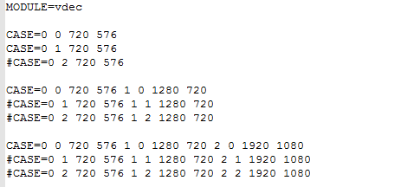

模块配置以‘MODULE=’开头，且模块名必须小写。

用例配置必须以‘CASE=’开头，后面的参数配置不包含模块名。

最后一行用例必须在末尾加 ‘Enter’键换行，否则用例会读取不到。

暂时不跑的用例可以在前面加‘#’或者‘//’注释掉。

8 输出结果

autorun.sh脚本首先会在当前目录生成 ./output/ 目录，然后根据模块名生成 ./output/module/目录，最后根据用例执行的顺序生成./output/module/module_case_num目录中，形如/output/vdec/vdec_case_1 。

用例执行后生成的文件先按ut程序中的设定保存到当前路径下，然后autorun.sh脚本会将本次执行生成的文件剪切到按用例生成的目录中。

自动执行模式下，多次执行同一模块的用例时，autorun.sh脚本会首先删除当前路径下的各种yuv文件及码流文件（以后缀名来识别），然后删除/output/目录下的该模块目录，最后开始执行用例。

手动执行模式下，多次执行同一模块的用例时，仅会删除之前相同用例生成的图像文件，然后重新生成。

多次执行不同的模块用例时，/output/目录下其他模块的结果不受影响。

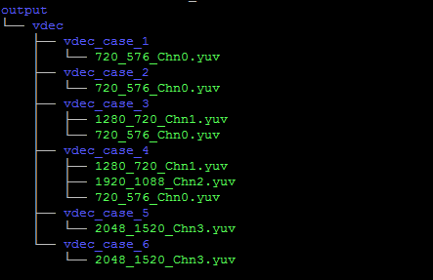

9 检查输出图像

待一个模块的所有用例执行完成后，可到对应的目录下（如/output/vdec/vdec_case_1）逐个检查每个用例输出图像是否正常，是否与用例设置一致。

输出图像数据类型包括：yuv，h264，h265，jpeg，每种格式的数据需要对应的解析工具来解析。

|  |  |  |
| --- | --- | --- |
| 数据格式 | 解析播放工具 |  |
| YUV | YUVPlayer，7yuv |  |
| H264 | MPC-HC，Elecard |  |
| H265 | MPC-HC |  |
| JPEG | Jpeg照片查看器 | Mjpeg暂未找到解析工具 |